

**SEKOLAH TINGGI TEKNOLOGI TERPADU NURUL FIKRI**

**ANALISA DATA TRANSAKSI PRODUK RETECH DAN TRANSPORTASI ANGKUTAN KOTA BANDUNG DI PT. ABSOLUT DATA INDONESIA**

**LAPORAN PRAKTIK KERJA LAPANGAN**

**MUHAMMAD AZHAR RASYAD**

**0110217029**

**PROGRAM STUDI TEKNIK INFORMATIKA**

**DEPOK**

**JANUARI 2021**

# HALAMAN PENGESAHAN

Laporan praktik kerja lapangan telah diperiksa dan disahkan pada:

Tanggal Januari 2021

|  |  |
| --- | --- |
| Pembimbing Laporan | Pembimbing Lapangan |
|  |  |
|  |  |
| **Zaki Imaduddin S.T., M.Kom** | **Bey Arief Budiman** |

# CURRICULUM VITAE

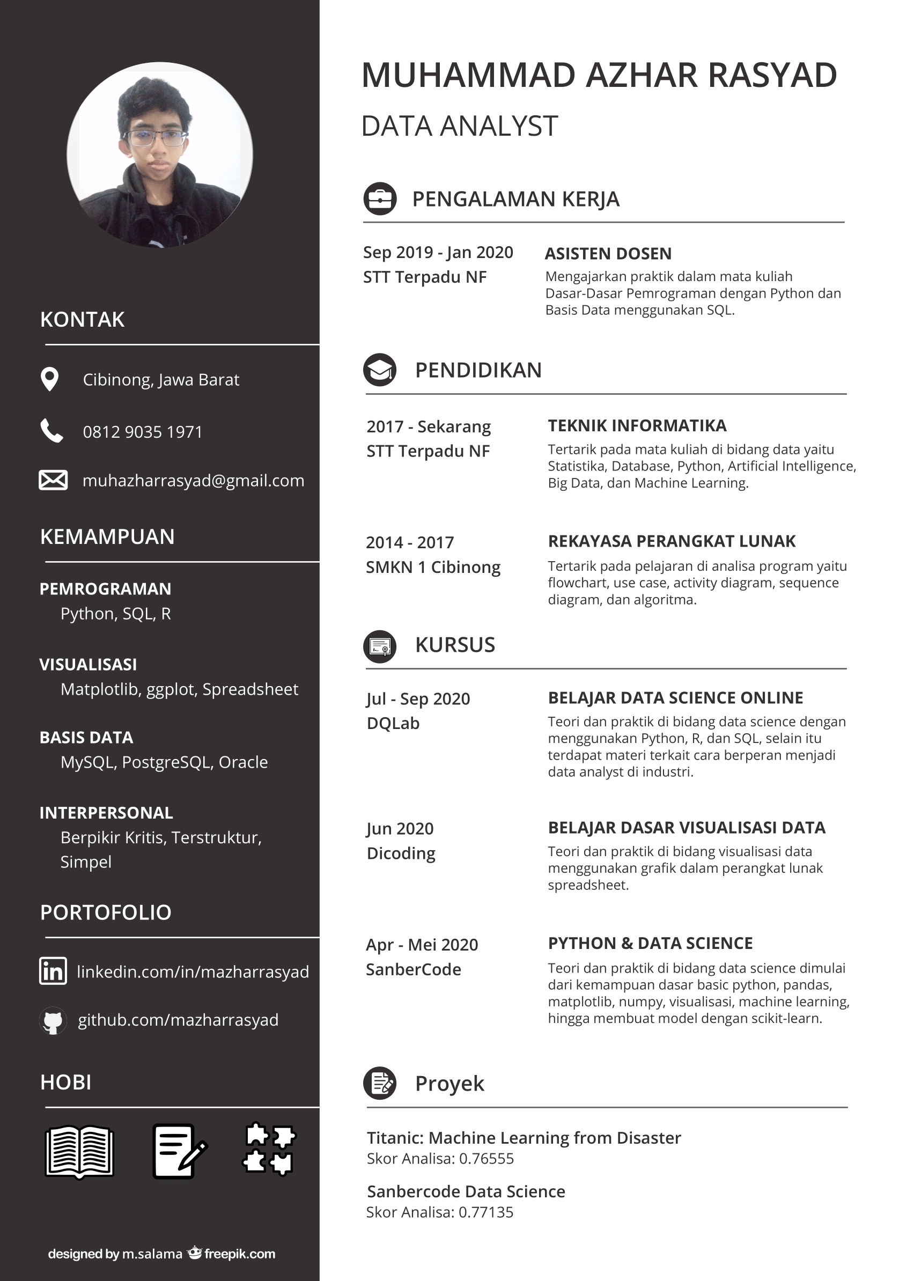

# HALAMAN PERNYATAAN

Laporan praktik kerja lapangan ini adalah hasil karya penulis dan semua sumber baik yang dikutip maupun dirujuk telah saya nyatakan dengan benar.

Penulis Laporan

**Muhammad Azhar Rasyad**

# KATA PENGANTAR

Puji syukur penulis panjatkan kehadirat Allah *Subhanahu wa Ta’ala*, karena atas berkat dan rahmat-Nya, penulis dapat menyelesaikan laporan praktik kerja lapangan ini. Tak lupa *shalawat* serta salam penulis sampaikan kepada Nabi Muhammad *Shallallahu ‘Alaihi wa Sallam*. Penulisan laporan praktik kerja lapangan ini dilakukan dalam rangka memenuhi salah satu syarat untuk memenuhi kelulusan mata kuliah kerja praktek program studi teknik informatika pada Sekolah Tinggi Teknologi Terpadu Nurul Fikri. Penulis menyadari bahwa, tanpa bantuan dan bimbingan dari berbagai pihak sangatlah sulit bagi penulis untuk menyelesaikannya. Oleh karena itu, penulis mengucapkan terima kasih kepada:

1. Allah *Subhanahu wa Ta’ala*
2. Orang tua dan semua anggota keluarga yang telah memberikan dorongan baik secara moril maupun materil dalam penyelesaian tugas ini.
3. Bapak Lukman Rosyidi, ST. MM. MT., selaku ketua Sekolah Tinggi Teknologi Terpadu Nurul Fikri.
4. Bapak Ahmad Rio Adriansyah, S.Si M.Si., selaku ketua program studi Teknik Informatika Sekolah Tinggi Teknologi Terpadu Nurul Fikri.
5. Bapak Zaki Imaduddin S.T., M.Kom, selaku dosen pembimbing pada praktik kerja lapangan.
6. Para dosen di lingkungan Sekolah Tinggi Teknologi Terpadu Nurul Fikri yang telah membimbing penulis dalam menuntut ilmu yang telah diberikan.
7. Karyawan Sekolah Tinggi Teknologi Terpadu Nurul Fikri yang telah meluangkan waktunya untuk memberikan data yang diperlukan bagi penulisan laporan ini.
8. Teman-teman Sekolah Tinggi Teknologi Terpadu Nurul Fikri yang telah mendukung penulis dalam menyelesaikan laporan praktik kerja lapangan.
9. Seluruh pihak yang telah membantu secara langsung maupun tidak langsung, yang tidak dapat penulis sertakan satu persatu namun tidak mengurangi rasa terima kasih penulis.

Dalam penulisan laporan ini tentu saja masih banyak terdapat kekurangankekurangan yang mungkin disebabkan oleh keterbatasan kemampuan dan pengetahuan yang penulis miliki. Walaupun demikian, penulis telah berusaha menyelesaikan penulisan ilmiah ini sebaik mungkin. Oleh karena itu apabila terdapat kekurangan di dalam penulisan ilmiah ini dengan rendah hati penulis menerima kritik dan saran dari pembaca. Akhir kata, penulis berharap Allah *Subhanahu wa Ta’ala* berkenan membalas segala kebaikan semua pihak yang telah membantu. Semoga Tugas Akhir ini membawa manfaat bagi pengembangan ilmu.

Depok, Tanggal Januari 2021

Penulis

# DAFTAR ISI

HALAMAN PENGESAHAN 1

CURRICULUM VITAE 2

HALAMAN PERNYATAAN 3

KATA PENGANTAR 4

DAFTAR ISI 6

DAFTAR GAMBAR 7

DAFTAR TABEL 8

BAB I PENDAHULUAN 9

# DAFTAR GAMBAR

Deskripsi

# DAFTAR TABEL

Deskripsi

# BAB I PENDAHULUAN

## **Latar Belakang**

Deskripsi…

## **Teknologi Terkait**

Deskripsi…

## **Penerapan Teknologi**

Deskripsi…

# BAB II HASIL PELAKSANAAN

## **Riwayat Perusahaan**

Deskripsi…

## **Struktur Perusahaan**

Deskripsi…

## **Rancangan Sistem**

Deskripsi…

## **Hasil Implementasi**

Deskripsi…

# BAB III PENUTUP

## **Kesimpulan**

Deskripsi…

## **Saran**

Deskripsi…

# DAFTAR PUSTAKA

Deskripsi

# LAMPIRAN

Deskripsi